**O que é uma tela de selção?**

Tela de seleção (Selection Screen) é uma tela gerada a partir de instruções ABAP e é utilizada para obter informações dos usuários e controlar o fluxo do programa.

**Criando uma tela de seleção**

Para criar uma tela de seleção é definido um bloco das seguintes formas:

**Tela sem frame e título**

Código:

SELECTION-SCREEN: BEGIN OF BLOCK b_main.

PARAMETERS: p_ex TYPE mara-matnr.

SELECTION-SCREEN: END OF BLOCK b_main.

Output:

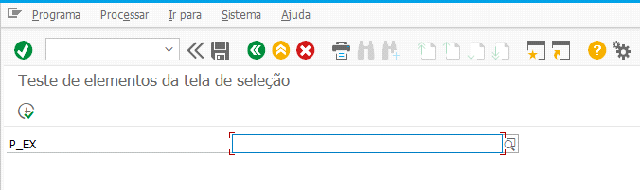

**Tela com frame e título**

Código:

SELECTION-SCREEN: BEGIN OF BLOCK b1 WITH FRAME TITLE TEXT-001.

PARAMETERS: p_ex TYPE mara-matnr.

SELECTION-SCREEN: END OF BLOCK b1.

O trecho `WITH FRAME` significa que o bloco b1 será exibido dentro de um frame (uma caixa) e `TITLE TEXT-001` especifica a variável texto que será utilizada para nomear o campo.

Output:

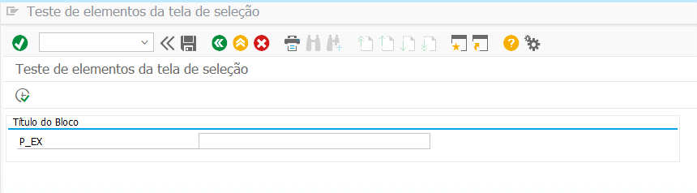

**Elementos básicos de uma tela de seleçãos**

- Parameter (Um campo de s para a inserção de um único valor de um tipo de dado definido);

- Checkbox;

- Radiobutton.

**Parameter**

Definindo um parameter do tipo "matnr" (campo da tabela mara).

Códgo:

SELECTION-SCREEN: BEGIN OF BLOCK b1 WITH FRAME TITLE TEXT-001.

PARAMETERS: p_ex TYPE mara-matnr.

SELECTION-SCREEN: END OF BLOCK b1.

Output:



**Checkbox**

Definindo um checkbox.

Código:

SELECTION-SCREEN: BEGIN OF BLOCK b_main.

PARAMETERS: p_chkbox AS CHECKBOX DEFAULT 'X'.

SELECTION-SCREEN: END OF BLOCK b_main.

Output:

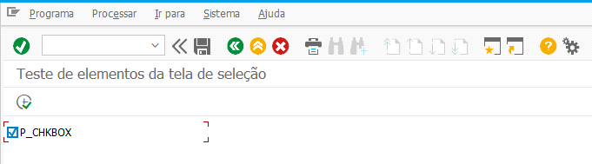

**Radiobutton**

Definindo radiobuttons.

Código:

SELECTION-SCREEN: BEGIN OF BLOCK b_main.

PARAMETERS: r1 RADIOBUTTON GROUP rad1,

r2 RADIOBUTTON GROUP rad1 DEFAULT 'X',

r3 RADIOBUTTON GROUP rad1,

s1 RADIOBUTTON GROUP rad2,

s2 RADIOBUTTON GROUP rad2,

s3 RADIOBUTTON GROUP rad2 DEFAULT 'X'.

SELECTION-SCREEN: END OF BLOCK b_main.

Os trechos `GROUP rad1` e `GROUP rad2` informam os grupos dos radiobuttons.

Output:

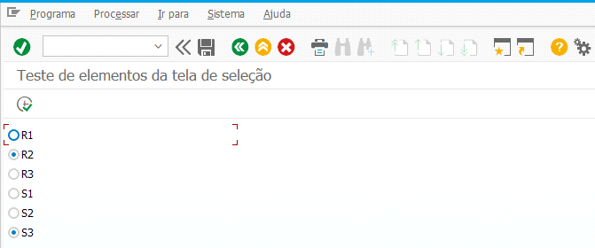

**Select Options**

Select Options nada mais é do que uma tabela interna do tipo "**Range**" (estrutura de dados), que armazena um intervalo de valores especificado pelo usuário e pode ser utilizada em operações `SELECT`.

Definindo um Select Options do tipo matnr.

Código:

TABLES: mara.

SELECTION-SCREEN: BEGIN OF BLOCK b_main.

SELECT-OPTIONS: so_matkl FOR mara-matnr.

SELECTION-SCREEN: END OF BLOCK b_main.

O trecho `TABLES: mara` declara a tabela a qual pertence o campo que será atribuído ao select options, essa declaração é necessária para que o SO "enxergue" a tabela.

Output:

